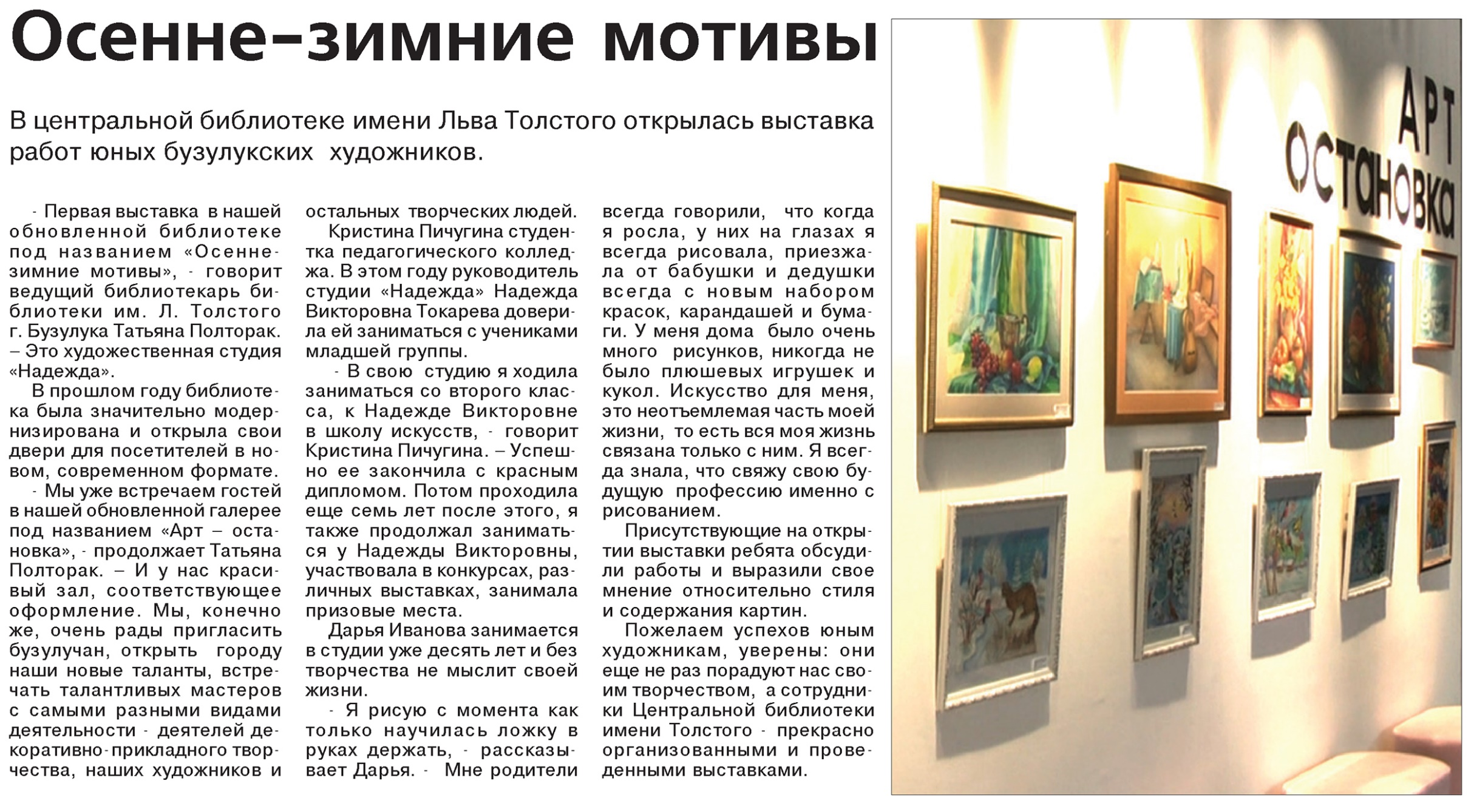

**Осенне-зимние мотивы // Наш Бузулук. – 2021. – 27 января. – С. 4.**